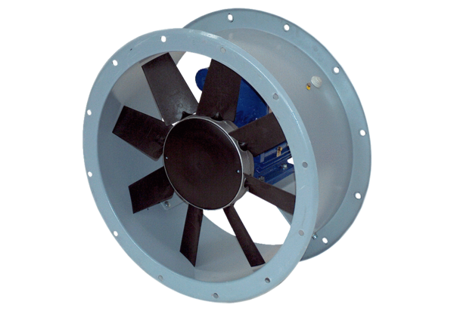Axial-Rohrventilator DAR 71/4 1,5Verpackungseinheit: 1 StückSortiment: C
Artikelnummer: 0073.0129Hersteller: MAICO

